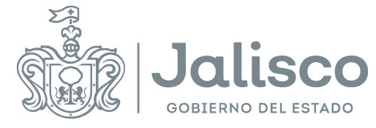


GOBIERNO DEL ESTADO DE JALISCO
ORGANISMO PÚBLICO DESCENTRALIZADO SERVICIOS DE SALUD JALISCO

INVITACIÓN A CUANDO MENOS TRES PERSONAS
INTERNACIONAL ABIERTA MIXTA
IA-73-019-914010985-I-23-2024

“ADQUISICIÓN DE EQUIPO DE CÓMPUTO, SOFTWARE, IMPRESOS, INSTRUMENTAL, EQUIPO MÉDICO Y TIRAS REACTIVAS PARA EL O.P.D. SERVICIOS DE SALUD JALISCO”

Con fundamento en lo previsto por el artículo 43, fracción I, de la Ley de Adquisiciones, Arrendamientos y Servicios del Sector Público y 77 párrafo cuarto de su Reglamento, se hace del conocimiento de la sociedad en general de la INVITACIÓN A CUANDO MENOS TRES PERSONAS INTERNACIONAL ABIERTA MIXTA IA-73-019-914010985-I-23-2024, que el Organismo Público Descentralizado Servicios de Salud Jalisco, está instrumentando para la adquisición de “ADQUISICIÓN DE EQUIPO DE CÓMPUTO, SOFTWARE, IMPRESOS, INSTRUMENTAL, EQUIPO MÉDICO Y TIRAS REACTIVAS PARA EL O.P.D. SERVICIOS DE SALUD JALISCO”.
Esta difusión tiene carácter informativo y sólo participan en ella las personas invitadas por el Organismo Público Descentralizado Servicios de Salud Jalisco.
Para poder participar en la Invitación y tener derecho a presentar proposiciones, es requisito indispensable haber sido invitado oficialmente por el O.P.D. Servicios de Salud Jalisco.

